В христианском календаре самый главный праздник – **Пасха**. Вообще Пасха – очень древний праздник, но для христиан он приобрел особое значение. Сын Божий Иисус был распят на кресте за грехи людские. Но на третий день после смерти он воскрес! Поэтому мы знаем, что наша душа бессмертна. А случилось это именно на Пасху. С тех пор мы каждый год празднуем Светлое Воскресенье! Кстати, седьмой день недели был назван «Воскресеньем» именно поэтому.  Пасхе предшествует строгий 40 -дневный пост, во время которого взрослые кушают только постную пищу, молятся, каются, таким образом, происходит духовное очищение. Даже все семейные праздники, выпадающие на пост,  переносят на Пасху.

В пасхальное воскресенье люди посещают церковь, где батюшка освящает куличи, яйца. Лишь после церкви семья собирается за богатым праздничным столом, угощаются пасхальными куличами (пасочками), а дети играют с крашеными яичками. Все поздравляют друг друга, целуют, говорят: «Христос воскрес» и слышат в ответ: «Воистину воскрес!».

  А традиция пошла вот откуда: на Пасху к римскому императору Тиберию пришла Мария Магдалина с благой вестью: « Христос воскрес!»- сообщила она и преподнесла в дар императору куриное яйцо. Император рассмеялся и сказал, что скорее яйцо станет красным, чем он поверит в это. И на глазах у изумленной публики белое яйцо в руках Марии Магдалины стало красным! Когда Тиберий это увидел, он был поражен и ответил: «Воистину воскрес!».

**С тех самых пор возникла традиция красить яйца в красный цвет и приветствовать друг друга.**

  Позже яички на Пасху стали раскрашивать разными цветами и назвали их **«крашенки»**, яйца, на которых рисуют различные рисунки, зовут **«писанки»**. А бывает, что яйца покрывают воском, красят, потом иголочкой выцарапывают различные узоры. Такие яйца зовут **«драпанки»**.

 В преддверии Светлого праздника Пасхи все стремятся приготовить самые вкусные и красивые пасхальные блюда. Многие их вас пойдут в церковь, чтобы освятить куличи, пасхи и крашеные яйца. А неотъемлемой частью праздника является и пасхальный декор. Эта тенденция появилась сравнительно недавно. Сегодня оформление пасхальных корзинок встречается гораздо чаще, ведь укладывать кулич и крашенки гораздо приятнее в нарядную пасхальную корзинку! Тем более, что оформление пасхальных корзинок - занятие интересное, увлекательное - дает разгуляться вашей фантазии. Оно не требует больших затрат, как временных, так и финансовых. *Предлагаю вашему вниманию мастер-класс пасхальной корзины.*

|  |  |
| --- | --- |
|  |  |

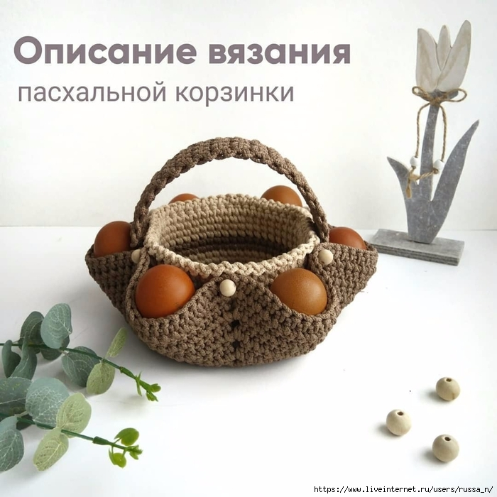  
 ***В нее легко поместится кулич и 6 яичек, будет не только удобно, но и красиво***

 1 ряд: в кольцо амигуруми вяжете 2 петли подъёма, два столбика с накидом, две воздушные петли, три столбика с накидом , две воздушные петли три столбика с накидом и так 6 раз   
⠀   
2 ряд: 2 воздушные петли, три столбика с накидом, две воздушные петли, пять столбиков с накидом, две воздушные петли, пять столбиков с накидом и так шесть раз   
⠀   
3 и последующие ряды прибавляете по два столбика с накидом, количество воздушных петель сохраняете между ними, их две ,так вяжете пока диаметр не будет 32 см   
⠀ Делаете обвязку соединительными столбиками по внутреннему диаметру 14 см (фото в карусели). Важно ❗ количество петель должно совпадать с петлями на основном полотне поднимаете стеночки столбиками в раскол закрываете вязание соединительными столбиками или каким-то другим способом соединяете стороны внешнего круга с внутренней корзиночкой любым декоративным способом вяжете ручку поворотными рядами (видео есть в нашем аккаунте) пришиваете ручки

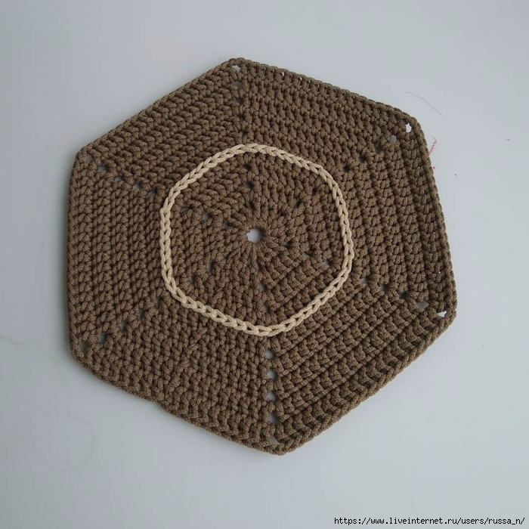

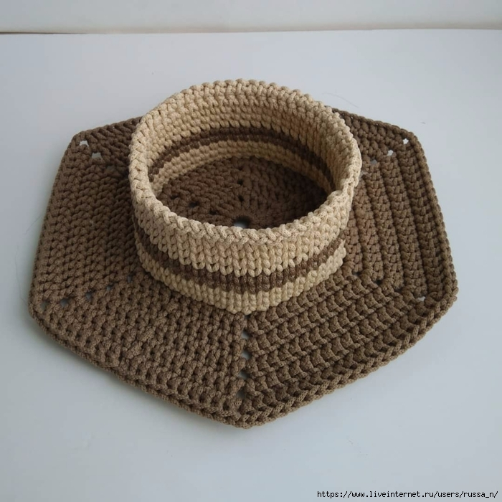  
  
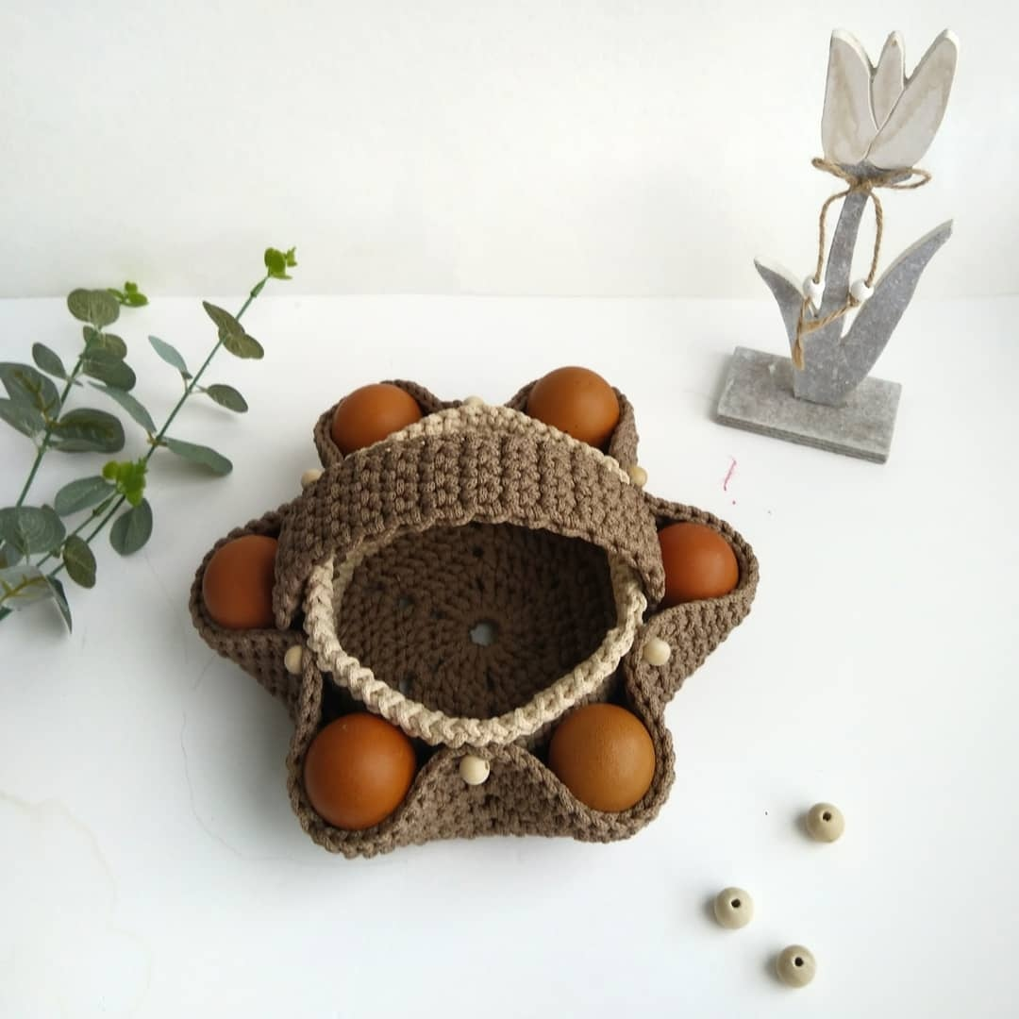

В канун праздника **Пасхи** каждая семья окрашивает и декорирует куриные яйца, а **мастера** прикладного искусства изготавливают их из любых подручных материалов, создавая маленькие произведения искусства.

Предлагаю Вам сделать вот такое яйцо своими руками.

И в этом мастер-классе мы свяжем сувенирное пасхальное яйцо. И оно будет с вышивкой. А вышьем мы на нем веточку вербы.

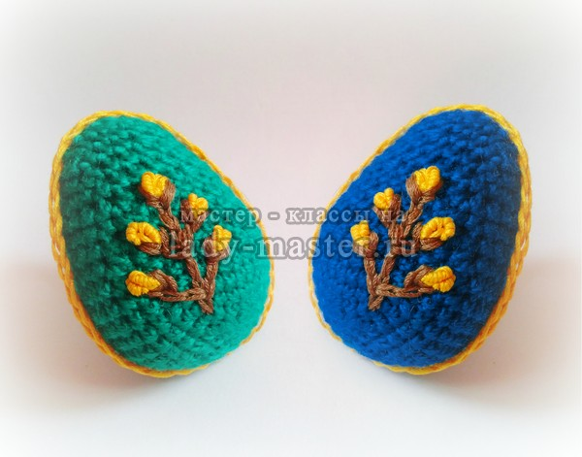

Для вязания яйца нам понадобятся: Пряжа; Крючок; Синтепон; Мулине; Иголка. Начинаем вязать пасхальное яйцо с двух воздушных петелек. После того, как две петельки будут готовы, мы вводим крючок во вторую петлю и провязываем шесть столбиков без накида.

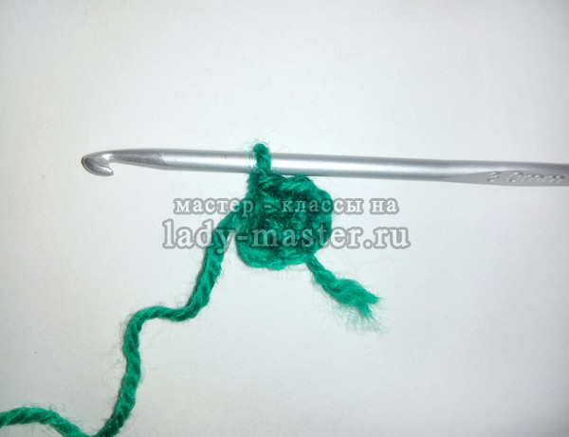

Теперь нам нужно добавить столбики, чтобы расширить вязание. Мы вяжем в каждый столбик нашего ряда по два столбика. Далее будем вязать ряд, в котором сначала провяжем один столбик, а во вторую петлю два. И так будем чередовать вязание до конца рядочка. И теперь будем вязать ряд, в котором два столбика будем выполнять в каждые третьи петельки. После чего мы вяжем следующий ряд и два столбика выполняем уже в каждые четвертые петли. И последний ряд, в котором мы делаем прибавки. В нем два столбика будем выполнять в каждые пятые петли.

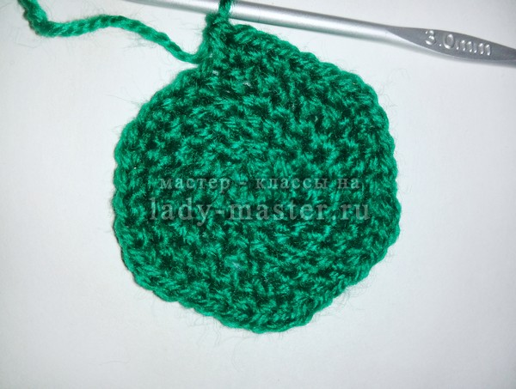

Далее у нас пойдут пять рядочков, где мы в каждую петлю будем вязать по одному столбику.

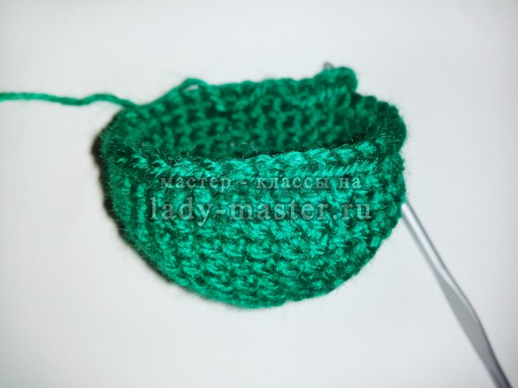

А после этого будем убавлять вязание. В следующем ряду мы должны будем выполнить шесть убавок. Каждая убавка делается в пятые петли. Вяжем еще один ряд, но не убавляя. Снова делаем шесть убавок в ряду и два ряда без убавления. Опять выполним шесть убавок и провяжем ряд без убавления. И в следующих двух рядах мы тоже сделаем по шесть убавок. Стянем вязание, предварительно наполнив яйцо синтепоном.

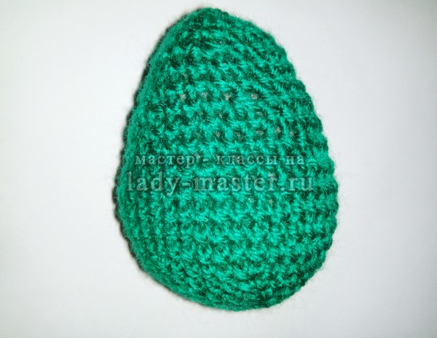

Теперь возьмем иголку и желтые нитки мулине. Начинаем вышивать веточку вербы. Закрепляем нить и вводим иголку в вязание. Выводим через два-три миллиметра.

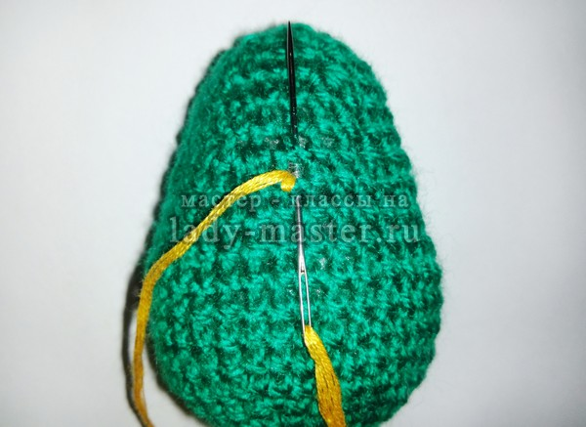

И наматываем на иголку нитку в шесть оборотов.

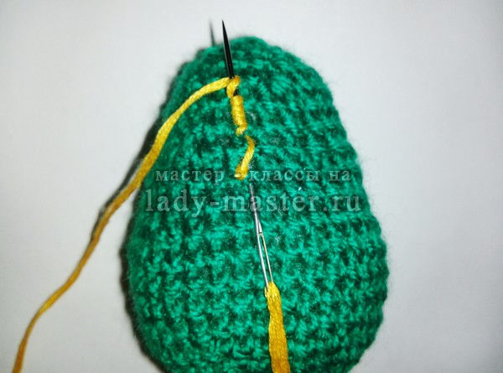

Придерживая эти обороты пальцами, протягиваем иголку. И опускаем нитку вниз. У нас получился один стежок.

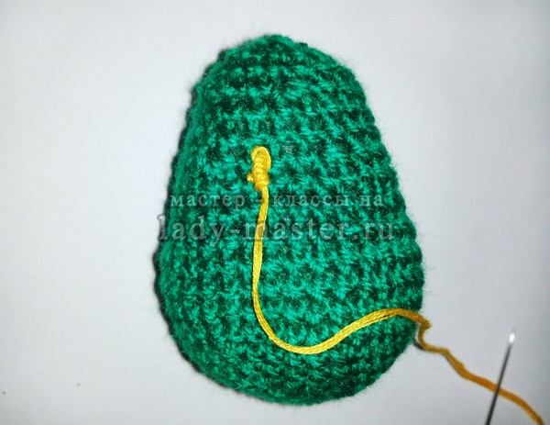

Далее вводим иголку параллельно получившемуся стежку. И тоже делаем ниткой шесть оборотов вокруг иглы.

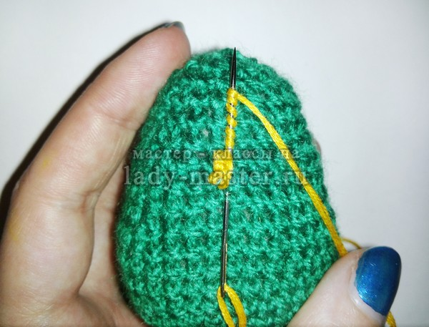

Протягиваем иголку и опускаем ее вниз вместе с ниткой. Один цветочек вербы готов.

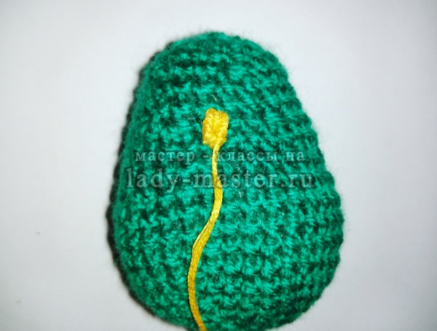

Теперь сделаем по бокам еще четыре или пять таких цветков.

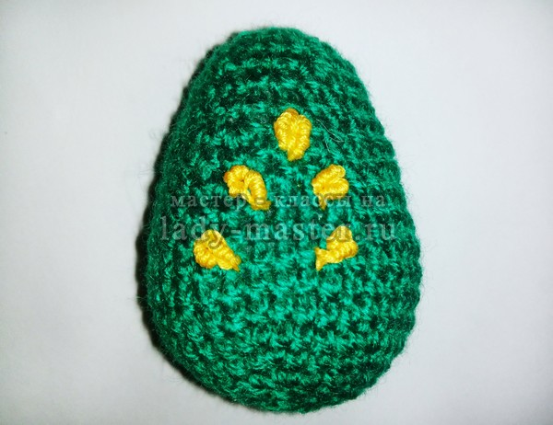

После этого коричневыми мулине мы вышиваем обычными петельками стебель веточки. А также проходимся по краям самих цветочков.

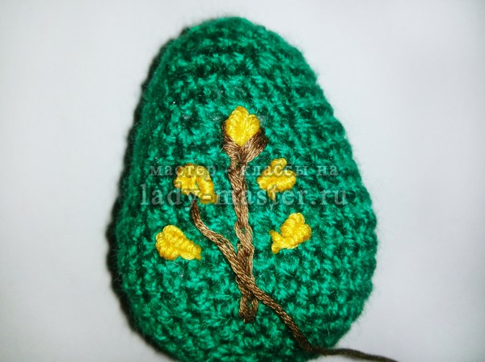

Желтыми нитками мулине и крючком мы делаем воздушную цепочку. Она должна обхватывать яйцо по краю от низа к верху. И мы пришиваем нашу цепочку к яйцу. Вот такой пасхальный сувенир получается!

